说 明 书 摘 要
一种计及直流偏磁影响的变压器状态评估方法，对变压器状态进行数据采集，对采集的数据进行分类和处理，作为评估变压器状态的依据，对变压器状态进行评估。建立变压器的综合状态评估量评估体系，提出每个单向状态量的权重系数，采用单向状态量评分函数、评分等级隶属度函数，通过历史训练数据库对变压器状态进行评估得到变压器基本状态评分；对直流偏磁引起的变压器损耗、油温升进行计算，代入评分函数得到直流偏磁对变压器状态影响的评分；再将两个评分结果进行算术平均，得到计及直流偏磁的变压器健康状态评分。本发明采用系统综合分析方法来实现对直流偏磁在变压器状态影响的量化，可准确反映变压器在直流偏磁情况下的真实运行状态与健康水平。

摘 要 附 图

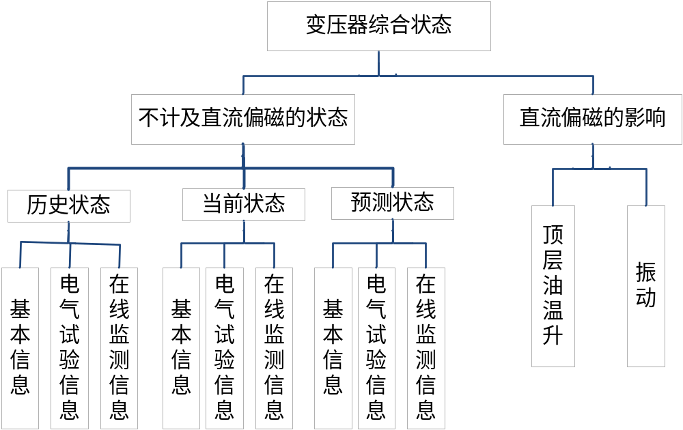

权 利 要 求 书
- 一种计及直流偏磁影响的变压器状态评估方法，其特征在于包括如下步骤：
1）进行数据采集，获取跟变压器状态相关的单项状态量的数据；
2）对采集的数据进进行数据分类整理，分成基本信息量、电气试验信息量和在线监测量，所述基本信息量包括家族缺陷记录、不良工况记录，所述电气试验信息量包括绝缘吸收比、绕组介质损耗、泄露电流变化率、线圈直流电阻相间差、绕组电容变化率、短路阻抗变化率、套管主屏绝缘电阻、铁芯接地电流，所述在线监测量包括氢气、乙炔、一氧化碳、二氧化碳、总烃；
3) 确定变压器评分方案：将变压器的运行状态划分为A、B、C、D、E五个评分等级，即V={A、B、C、D、E }，差{A}表示变压器评分0~20分，需要立即检修，注意{B}表示变压器评分21~40分，需要尽快检修，中{C}表示变压器评分41~60分，需要优先检修，良{D}表示变压器评分61~85分，需要计划检修，优{E}表示变压器评分86~100分，需要延期检修；
4）确定变压器单项状态量评分函数：
对于值越大越好的参数，采用升半梯形模型，对于值越小越好的参数，采用降半梯形模型；
5）确定评分等级隶属度函数：
将每个状态量代入相应的单项状态量评分函数进行评分，然后将所得评分代入各个评分等级隶属度函数，得到每个状态量对应于每个状态的1*5行向量隶属度；
6）计算每个状态量的指标权重系数，根据底层的状态量的指标权重系数形成的行向量以及步骤5）计算出来的每个状态量隶属度行向量组成的相应层属度矩阵相乘，得到高一层的隶属度行向量，如此逐层计算得到变压器基本状态隶属度行向量，最后将变压器基本状态隶属度行向量与由评分方案区间中位数组成的评分向量相乘，得到变压器基本状态评分；
7）通过训练数据库得基本状态评分：
令条件概率，其中X_{i}为第k种状态时的样本数目，为随机变量的父节点的取值组合中第j个取值组合，令为的可取值数目，根据概率的归一性，可知：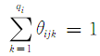；
由条件期望估计法可以推知该变压器状态网络条件概率的学习公式：
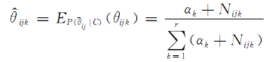
式中，N_{ijk}指随机变量节点X_{i}父节点取第j个取值组合，X_{i}为第k种状态时的样本数目；r为节点X_{i}的状态数目，r=5；a_{k}代表专家知识，由领域内的专家给定，其中X_{i}父节点为历史状态、当前状态、预测状态这3个节点；状态被划分为5个区间，共有5³=125种组合；k=1时对应综合状态为E，k=2时对应综合状态为D，依此类推，共5种；
将所收集到的变电站实际运行试验数据，通过步骤（1）~（6）进行评分，得到历史状态评分、当前状态评分、预测状态评分、基本状态评分，四者组成训练数据样本库，并通过变压器状态网络条件概率的学习公式对变压器状态评估系统进行训练，得到变压器状态评估网络，当输入一组测试样本数据时，首先对数据进行历史状态评分、
当前状态评分、预测状态评分，再代入已经训练好的变压器状态评估网络中，得到测试样本的基本状态评分；

8）直流偏磁对变压器状态影响的量化：
变压器在直流偏磁情况下的总损耗为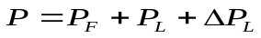，其中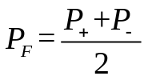，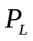为变压器额定负载损耗，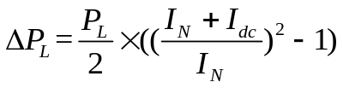，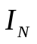为变压器额定电流值，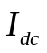为变压器中性点直流电流值；
设∆T为变压器油温升值，Q为直流偏磁下变压器损耗对时间积分得到的热量值，由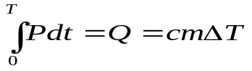
得到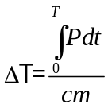；

9）建立直流偏磁对变压器状态影响的评估模型：
直流偏磁下变压器油温升的评分函数为：
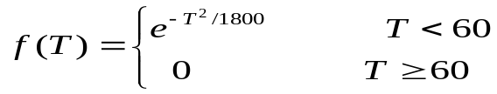
其中T为变压器油温升值。将步骤8）得到的变压器油温升值∆T代入该公式，得到变压器油温升值的评分值，再代入步骤5）中各个等级的隶属度函数，得到直流偏磁对变压器油温升影响的评分向量，与步骤3）的五级评分方案的中五个区间的中点值组成的列向量相乘，得到直流偏磁对变压器状态影响的评分；

10）确定计及直流偏磁的变压器健康状态评估结果：
将步骤7）得到的变压器基本状态评分和步骤9）得到的直流偏磁对变压器状态影响的评分取算术平均值，得到计及直流偏磁的变压器健康状态最终评分结果。
2、如权利要求1所述的计及直流偏磁影响的变压器状态评估方法，其特征在于变压器单项状态量评分函数如下：
评分项目 | 评分阈值 |  | 评分函数（百分制）
评分项目 | a | b | 评分函数（百分制）
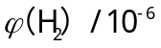 | 10 | 150 | 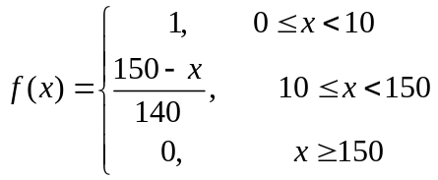
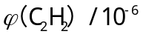 | 0 | 5 | 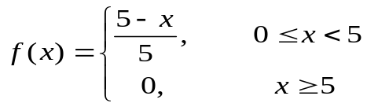
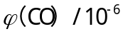 | 0 | 400 | 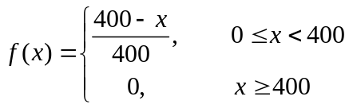
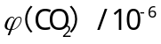 | 0 | 4500 | 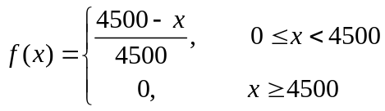
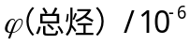 | 20 | 150 | 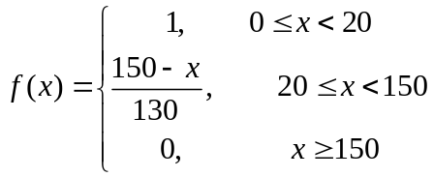
绝缘吸收比 | 1 | 1.3 | 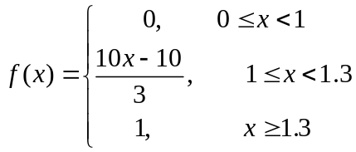
绕组介质损耗/% | 0.5 | 0. 8 | 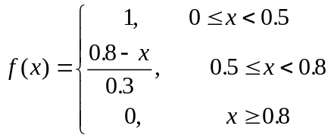
泄漏电流变化率/% | 0 | 50 | 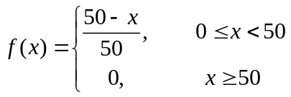
线圈直流电阻相间差/% | 1 | 2 | 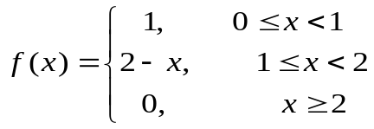
绕组电容变化率/% | 0 | 5
短路阻抗变化/率% | 2 | 3 | 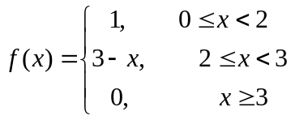
套管主屏绝缘电阻（Ω） | 10000 | 20000 | 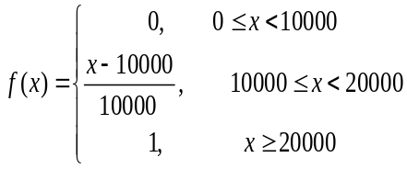
铁芯接地电流（A） | 0.1 | 0.3 | 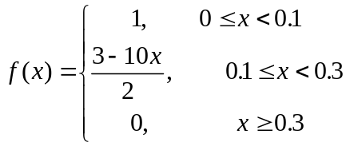
3、如权利要求1所述的计及直流偏磁影响的变压器状态评估方法，其特征在于评分等级隶属度函数如下：
状态描述 | 隶属度函数
E（优） | 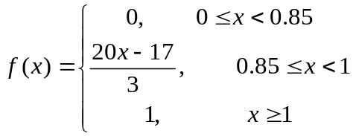
D（良） | 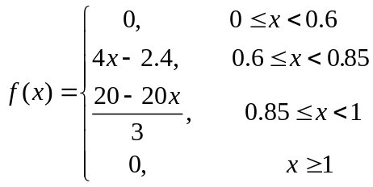
C（中） | 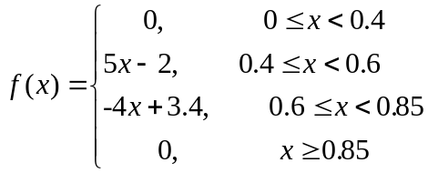
B（注意） | 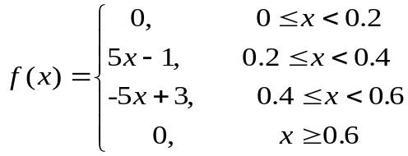
A（差） | 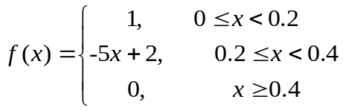。
4、如权利要求1所述的计及直流偏磁影响的变压器状态评估方法，其特征在于所述步骤6）具体为：
构造模糊一致判断矩阵，设模糊一致判断矩阵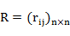，元素表示元素和元素进行比较时，元素和元素具有模糊关系“比重要”的隶属度，若满足任意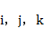，有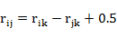，则称模糊矩阵R具有一致性，对模糊一致判断矩阵进行行和列归一化得到权重系数，其中权重系数满足：
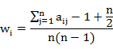
首先通过该方法对最底层的状态量的权重系数进行计算，将每个状态量对应的权重系数形成的行向量与通过步骤5）的方法计算出来的由每个状态量隶属度行向量组成的最底层隶属度矩阵相乘，得到高一层的隶属度行向量；
分别将由基本信息量隶属度行向量、电气试验信息量隶属度行向量和在线监测量隶属度行向量合并组成的第二层隶属度矩阵与第二层权重系数行向量相乘，得到历史状态隶属度行向量、当前状态隶属度行向量、预测状态隶属度行向量，所述第二层权重系数行向量为基本信息量、电气试验信息量和在线监测量对应的权重系数；再将由历史状态隶属度行向量、当前状态隶属度行向量、预测状态隶属度行向量合并组成的顶层隶属度矩阵与顶层权重系数行向量相乘，得到变压器基本状态隶属度行向量，所述顶层权重系数行向量为历史状态、当前状态和预测状态对应的权重系数；最后将变压器基本状态隶属度行向量与由评分方案区间中位数组成的评分向量相乘，得到变压器基本状态评分。

说 明 书
一种计及直流偏磁影响的变压器状态评估方法

技术领域
本发明涉及输变电设备技术领域，具体是一种计及直流偏磁影响的变压器状态评估方法。
背景技术
电力变压器是电力传输中的关键设备之一，变压器的状态不仅影响其本身的安全运行，而且会影响电力系统运行的稳定性和可靠性。由于制造、运输、安装和维修质量等因素造成地电力变压器的故障不仅影响电力系统的输电能力，还可能造成电力系统的大规模停电，给电力系统和国民经济带来巨大损失。随着我国经济的发展和电网容量的增大，电力变压器发生故障可能导致更为严重的后果。因此，提高电力变压器运行的可靠性和检修水平、对变压器进行状态评估，对整个电网的安全运行具有很重要的意义。
近年来，随着状态检修理论的深入研究，状态评估技术也得到了越来越多的重视。有关变压器状态评估方法的文献、专利也不断涌现。如中国发明专利文献200910074890.X公开的《基于多源信息融合的变压器状态评估系统及其评估方法》，其利用D-S证据理论融合评估算法将油色谱分析子系统、局部放电超高频信号检测子系统、绕组变形振动信号检测子系统、电流互感器检测子系统所得的检测结果融合起来评判一台被测变压器的运行状态。但是，这个方法存在如下问题：一是用于状态评估的参量太少，仅包括了四个方面的状态信息，不能完全反映变压器的运行状态；二是在评估时将变压器失效因素与在其所用状态下设备表现出的特征指标区别对待，但实际上两者并非孤立，而是存在一定的联系；三是在当今直流工程投运数目逐渐增多、交直流混合输电网络形成的大趋势下，变压器直流偏磁现象也逐渐严重，而该方法未能考虑直流偏磁对变压器状态的影响。因此，这种评估方法对变压器的评估结果与其实际状况是有差距的，不能真实有效的反映变压器状态的健康水平。
发明内容
针对现有技术的上述不足，本发明提供一种计及直流偏磁影响的变压器状态评估方法，其可准确反映直流输电系统单极-大地工况下变压器发生直流偏磁时的真实运行状态与健康水平。
一种计及直流偏磁影响的变压器状态评估方法，包括
本发明一种新的计及直流偏磁影响的变压器状态评估方法，其针对现有的变压器状态评估方法忽略了直流偏磁对变压器状态影响的情况，采用系统综合分析方法来实现对直流偏磁在变压器状态影响的量化，可准确反映变压器在直流偏磁情况下的真实运行状态与健康水平；另外将不良工况纳入模型，与家族缺陷一起作为证据信息，弥补了现有诊断方法因缺少对不良工况的分析以致证据信息不完备这一不足；引入模糊层次分析法可对变压器运行状态进行客观的量化评估，评估模型简单易于编程实现，可为变压器状态评价和确定检修时间提供有效的理论依据。
附图说明
图1是本发明变压器综合状态量评估体系示意图；
图2是直流偏磁下变压器损耗波形图。
具体实施方式
下面将结合本发明中的附图，对本发明中的技术方案进行清楚、完整地描述。
本发明提供一种计及直流偏磁影响的变压器状态评估方法，对变压器状态进行数据采集，对采集的数据进行分类和处理，作为评估变压器状态的依据，对变压器状态进行评估。建立变压器的综合状态评估量评估体系，提出每个单向状态量的权重系数，采用单向状态量评分函数、评分等级隶属度函数，并通过历史训练数据库对变压器状态进行评估得到变压器基本状态评分；对直流偏磁引起的变压器损耗、油温升进行计算，并代入评分函数得到直流偏磁对变压器状态影响的评分；再将两个评分结果进行算术平均，得到计及直流偏磁的变压器健康状态评分。
本发明的具体步骤如下：
1）进行数据采集，获取跟变压器状态相关的单项状态量的数据。所述单项状态量具体包括：家族缺陷记录、不良工况记录、绝缘吸收比、绕组介质损耗、泄露电流、线圈直流电阻相间差（三相不平衡率）、绕组电容变化率、短路阻抗变化率、套管主屏绝缘电阻、铁芯接地电流、油色谱分析数据（氢气、乙炔、一氧化碳、二氧化碳、总烃），具体数值可见表1。
表1 单项状态量具体数值
 | 历史状态数值 | 当前状态数值 | 预测状态数值
家族缺陷记录（次数） | 2 | 2 | 2
不良工况记录（次数） | 无 | 无 | 无
绝缘吸收比 | 1.33 | 1.33 | 1.33
绕组介质损耗/% | 0.37 | 0.522 | 0.62
泄漏电流变化率/% | 8.1 | 10 | 9.7
线圈直流电阻相间差/% | 0.39 | 0.53 | 0.46
绕组电容变化率/% | 1.7 | 1.9 | 2.1
短路阻抗变化率/% | 1.21 | 1.42 | 1.57
套管主屏绝缘电阻（Ω） | 220000 | 22000 | 22000
铁芯接地电流（A） | 0.0015 | 0.0021 | 0.0018
 | 8.321 | 5.98 | 7.04
 | 0 | 0 | 0
 | 428.48 | 456.41 | 492.12
 | 1498.1 | 2664.66 | 2473.9
 | 65.79 | 43.62 | 48.75
该变压器发生直流偏磁时间为2h，中性点电流为10A。
2）对采集的数据进进行数据分类整理，作为评估变压器状态的依据对变压器状态进行评估。
在进行数据采集的基础上，结合变压器实际运行中的故障情况，对变压器运行状态相关的状态的单项状态量进行分类整理，分成基本信息量（家族缺陷记录、不良工况记录）、电气试验信息量（绝缘吸收比、绕组介质损耗、泄露电流变化率、线圈直流电阻相间差、绕组电容变化率、短路阻抗变化率、套管主屏绝缘电阻、铁芯接地电流）及在线监测量（氢气、乙炔、一氧化碳、二氧化碳、总烃）。

3) 确定变压器评分方案
根据实际情况，将变压器的运行状态划分为A、B、C、D、E五个评分等级，即V={A、B、C、D、E }。差{A}表示变压器评分0~20分，需要立即检修。注意{B}表示变压器评分21~40分，需要尽快检修。中{C}表示变压器评分41~60分，需要优先检修。良{D}表示变压器评分61~85分，需要计划检修，优{E}表示变压器评分86~100分，需要延期检修。
4）确定变压器单项状态量评分函数：
对于值越大越好的参数，采用升半梯形模型；对于值越小越好的参数，采用降半梯形模型。变压器单项状态量评分函数如表2所示。
表2 评分项目阈值及评分函数
评分项目 | 评分阈值 |  | 评分函数（百分制）
评分项目 | a | b | 评分函数（百分制）
 | 10 | 150
 | 0 | 5
 | 0 | 400
 | 0 | 4500
 | 20 | 150
绝缘吸收比 | 1 | 1.3
绕组介质损耗/% | 0.5 | 0. 8
泄漏电流变化率/% | 0 | 50
线圈直流电阻相间差/% | 1 | 2
绕组电容变化率/% | 0 | 5
短路阻抗变化/率% | 2 | 3
套管主屏绝缘电阻（Ω） | 10000 | 20000
铁芯接地电流（A） | 0.1 | 0.3
5）确定评分等级隶属度函数，将将每个状态量代入相应的评分函数进行评分，然后将所得评分代入下表所示的各个评分等级隶属度函数，得到每个状态量对应于每个状态的行向量隶属度。
具体的，将每个状态量代入相应的评分函数进行评分（百分制），然后将所得评分代入下表所示的各个评分等级隶属度函数，得到每个状态量对应于每个状态的1*5行向量隶属度。
表3 评分等级隶属度函数
状态描述 | 隶属度函数
E（优）
D（良）
C（中）
B（注意）
A（差）
将表2及表3中的评分函数（即单向状态量评分函数和评分等级隶属度函数）在编程软件平台上形成程序语句，以便于进一步计算。将表1中的历史状态、当前状态、预测状态数值分别代入评分函数，可以得到对应的隶属度矩阵。以历史状态数据为例，隶属度矩阵如表4所示。
表4 历史状态数值的隶属度矩阵
 | 隶属度
基本信息量（家族缺陷记录、不良工况记录） | 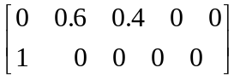
电气试验信息量（绝缘吸收比、绕组介质损耗、泄露电流变化率、线圈直流电阻相间差、绕组电容变化率、短路阻抗变化率、套管主屏绝缘电阻、铁芯接地电流） | 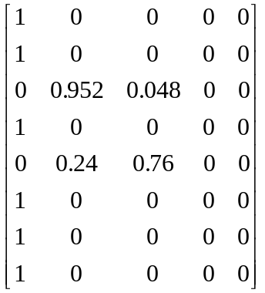
在线监测信息量（氢气、乙炔、一氧化碳、二氧化碳、总烃） | 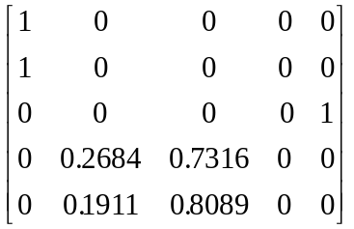
6）计算指标权重
①构造模糊判断矩阵
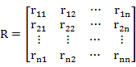
元素表示元素和元素进行比较时，元素和元素具有模糊关系“比重要”的隶属度。为了能够定量地进行描述，采用如表5 所示的数量标度。
表5 0.1-0.9数量标度
标度 | 定义 | 说明
0.5  0.6  0.7  0.8  0.9 | 同等重要  稍微重要  明显重要  重要得多  极端重要 | 两元素相比较，同等重要。  两元素相比较，A元素比B元素稍微重要。  两元素相比较，A元素比B元素明显重要。  两元素相比较，A元素比B元素重要得多。  两元素相比较，A元素比B元素极端重要。
0.1，0.2，  0.3，0.4 | 反比较 | 若元素和元素相比较得到判断，则元素和元素相比较得到判断为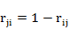。
②对构造的模糊判断矩阵进行调整，使得模糊判断矩阵具有一致性。
模糊一致判断矩阵具有一致性的定义：设模糊一致判断矩阵，若满足任意，有，则称模糊矩阵R具有一致性。
为了使得构造的模糊判断矩阵具有一致性，具体调整步骤为：
第一步，确定一个同其余元素的重要性相比较得出的判断有把握的元素，不失一般性，设决策者认为对判断r₁₁，r₁₂，…r_{1n}比较有把握。
第二步，用R的第一行元素减去第二行对应元素，若所得的n个差数为常数，则不需要调整第二行元素。否则，要对第二行元素进行调整，直到为常数为止（即所有的差数均相等）。
第三步，用R的第一行元素减去第三行对应元素，若所得的n个差数为常数，则不需要调整第三行元素。否则，要对第三行元素进行调整，直到为常数为止。
上面步骤如此继续下去直到第一行元素减去第n行对应元素之差为常数为止。
③通过调整后的判断矩阵求取权重系数
通过对调整后的模糊判断矩阵进行行和列归一化得到权重系数，其中权重系数满足：
以在线监测信息量为例：将在线监测信息量中的氢气、乙炔、一氧化碳、二氧化碳、总烃分别以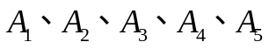表示，则对应的模糊判断矩阵为：
 | 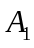 |  | 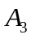 | 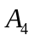 | 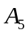
 | 0.5 | 0.2 | 0.4 | 0.5 | 0.2
 | 0.8 | 0.5 | 0.7 | 0.8 | 0.5
 | 0.6 | 0.3 | 0.5 | 0.6 | 0.3
 | 0.5 | 0.2 | 0.4 | 0.5 | 0.2
 | 0.8 | 0.5 | 0.7 | 0.8 | 0.5
从模糊一致性判断矩阵可以得知该模糊判断矩阵每一行的元素相差均为常数，因此可知该判断矩阵具有一致性。通过行和列归一化得到在线监测信息量权重系数行向量：（0.165，0.24，0.19，0.165，0.24）。
同样的方法可以得到：
电气试验信息量权重系数行向量：（0.1036，0.1321，0.1321，0.1464，0.1321，0.1321，0.1179，0.1036）
基本信息量权重系数行向量：（0.55，0.45）
第二层权重系数（在线监测信息量、电气试验信息量、基本信息量）：（0.4，0.35，0.25）
顶层权重系数（历史状态、当前状态、预测状态）：（0.3333，0.3833，0.2833）
将低层权重系数形成的行向量与隶属度矩阵相乘，可以得到高一层的隶属度矩阵。比如将表4中历史状态数值的隶属度矩阵分别与对应的权重系数行向量相乘，可以得到第二层的隶属度矩阵：
在线监测量状态向量=在线监测量权重系数行向量*在线监测量隶属度矩阵，即：
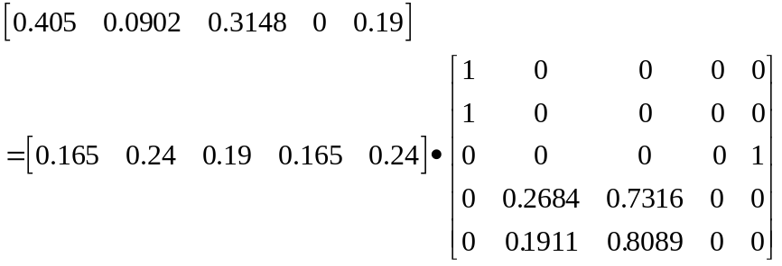
电气试验量状态向量=电气试验量权重系数行向量*电气试验量隶属度矩阵，即：
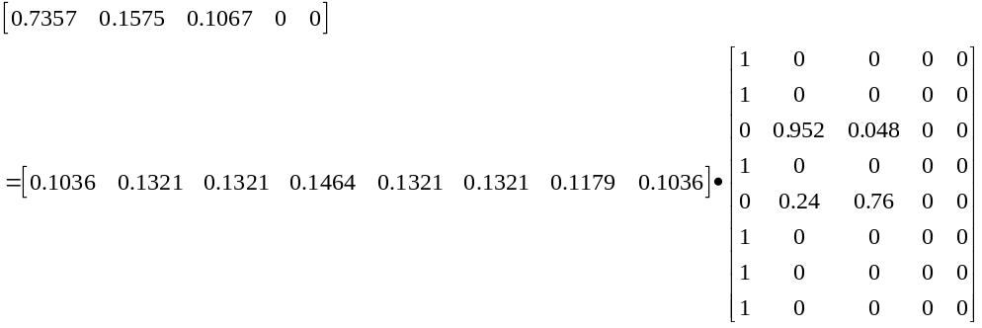
基本信息量状态向量=基本信息量权重系数行向量*基本信息量隶属度矩阵，即：
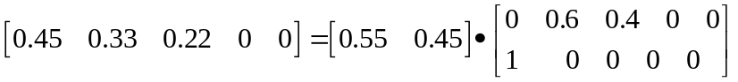
将在线监测量状态向量、电气试验量状态向量、基本信息量状态向量合并即为第二层的隶属度矩阵：
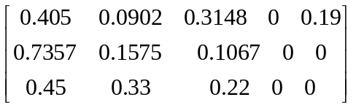
将该第二层的隶属度矩阵与第二层权重系数行向量相乘，得到历史状态的隶属度矩阵：
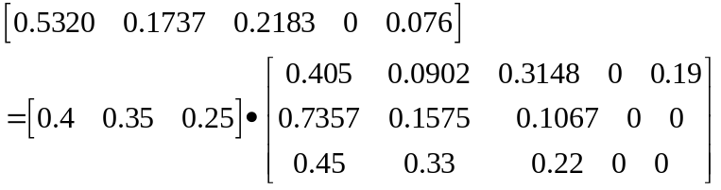
再依据步骤3）确定的评分方案，将该隶属度矩阵（0.532 0.1737 0.2183 0 0.076）与由评分方案区间中位数组成的评分向量（92.5，72.5，50，30，10）相乘，转换为百分制评分为73.94分，可知历史状态的评分属于良{D}。
同样的步骤可以得到当前状态隶属度矩阵为（0.5729 0.1816 0.0598 0.1004 0.0852），转化为百分制为73.47分，评分为良{D}，预测状态隶属度矩阵为（0.5484 0.1448 0.1394 0.0914 0.076），转化为百分制为72.16分，评分为良{D}。为构造训练数据样本库，将历史状态隶属度矩阵、当前状态隶属度矩阵、预测状态隶属度矩阵合并成基本状态评分隶属度矩阵，再与顶层权重系数行向量相乘，得到基本状态评分，即：
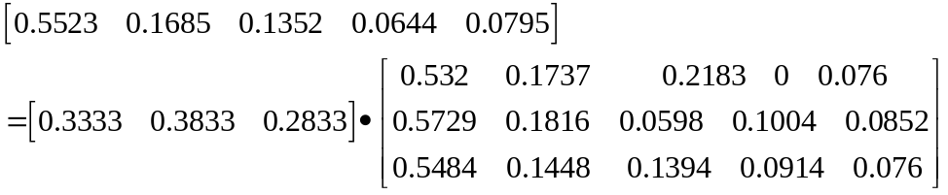
依据步骤3）确定的评分方案，将该隶属度矩阵（0.5523 0.1685 0.1352 0.0644 0.0795）与由评分方案区间中位数组成的评分向量（92.5，72.5，50，30，10）相乘，转换为百分制评分为73.25分，可知基本状态的评分属于良好{D}
7）通过训练数据库得基本状态评分：
令条件概率，其中X_{i}为第k种状态时（k=1时对应综合状态为E，k=2时对应综合状态为D，依此类推，共5种）的样本数目，为随机变量的父节点（即历史状态、当前状态、预测状态这3个节点）的取值组合中第j个取值组合（状态被划分为5个区间，因此有5³=125种组合）。令为的可取值数目，根据概率的归一性，可知：。
由条件期望估计法可以推知该变压器状态网络条件概率的学习公式：
式中，N_{ijk}指随机变量节点X_{i}父节点（即历史状态、当前状态、预测状态这3个节点）取第j个取值组合（状态被划分为5个区间，因此有5³=125种组合），X_{i}为第k种状态时（k=1时对应综合状态为E，k=2时对应综合状态为D，依此类推，共5种）的样本数目；r为节点X_{i}的状态数目（变压器状态有5类，因此r=5）；a_{k}代表专家知识，由领域内的专家给定。
将所收集到的变电站实际运行试验数据，通过步骤（1）~（6）进行评分，得到历史状态评分、当前状态评分、预测状态评分、基本状态评分，四者组成训练数据样本库，并通过变压器状态网络条件概率的学习公式对变压器状态评估系统进行训练，得到变压器状态评估网络。
当输入一组测试样本数据时，首先对数据进行历史状态评分、当前状态评分、预测状态评分，再代入已经训练好的变压器状态评估网络中，得到测试样本的基本状态评分。
具体的，将得到的历史状态评分（D）、当前状态评分(D)、预测状态评分(D)代入由搜集到的实际运行数据组成的训练数据样本中进行比对。统计得到满足（D、D、D）组合下综合状态分别为E、D、C、B、A的样本个数分别为：20、30、0、0、0，可计算出各个状态的条件概率：
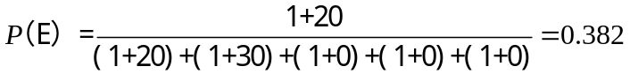
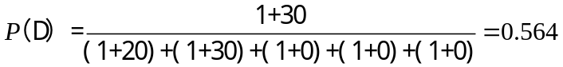
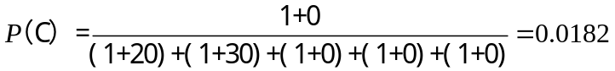
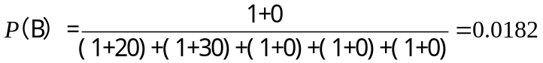
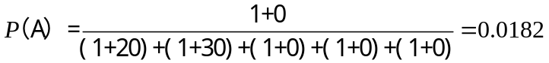
将以上各个状态的条件概率组成评分行向量：（0.382，0.564，0.0182，0.0182，0.0182），再将该向量与步骤3）的五级评分方案的中五个区间的中点值组成的列向量（92.5，72.5，50，30，10）相乘，得到变压器基本状态评分：78.3542分（未考虑直流偏磁影响情况下的变压器健康状态评分）。

8）直流偏磁对变压器状态影响的量化
直流偏磁长时间作用于变压器，导致的变压器损耗和油温增加也是不可忽略的。变压器的损耗包括铁心损耗和负载损耗。铁心损耗的计算方法是：在直流偏磁的半个周期内，计算出励磁电流的峰值，换算为励磁电流的有效值；在变压器空载励磁特性中查取相应的变压器电压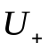和空载损耗值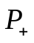；另一个半波周期内，铁心磁密下降，对应的变压器电压为 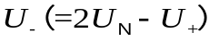， 在变压器空载励磁特性中查取相应的空载损耗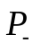。变压器在直流偏磁下的铁心损耗为。直流偏磁下变压器负载损耗增量的计算公式为：
式中为变压器额定电流值，为变压器中性点直流电流值，为变压器额定负载损耗（变压器铭牌中会给出）因此，变压器在直流偏磁情况下的总损耗为
中性点直流电流为10A，根据仿真拟合得到的中性点直流电流与励磁电流函数关系式计算得到该变压器励磁电流为42.75A。对应的正半周铁心损耗为746.12kW，负半周铁心损耗为45.09kW，铁心损耗增量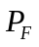为308.5kW，负载损耗增量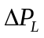为0.0245kW。因此变压器在直流偏磁下的损耗总增量为308.53kW。查阅变压器资料得知变压器油比热容为2.06kJ/kg*℃，变压器油质量46.5t。
考虑到直流偏磁对变压器状态影响的时间效应，因此对直流偏磁下变压器损耗在时间域上进行积分。如下公式：
其中P是直流偏磁下变压器的总损耗，T为直流偏磁持续·时间，Q为直流偏磁下变压器损耗对时间积分得到的热量值，c为变压器油比热容，m为变压器油质量，∆T为变压器油温升值。

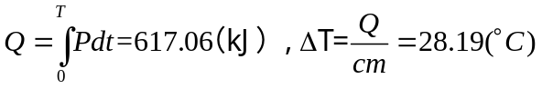，即
9）建立直流偏磁对变压器状态影响的评估模型
直流偏磁下变压器油温升的评分函数为：
其中T为变压器油温升值。将步骤8）得到的变压器油温升值代入该公式，得到变压器油温升值的评分值，再代入步骤5）中各个等级的隶属度函数，得到直流偏磁对变压器油温升影响的评分向量。
直流偏磁影响隶属度向量为：（0 0.1723 0.8277 0 0），与步骤3）的五级评分方案的中五个区间的中点值组成的列向量（92.5，72.5，50，30，10）相乘，得到直流偏磁对变压器状态影响的评分53.877分。

10）确定计及直流偏磁的变压器健康状态评估结果
将步骤7）得到的变压器基本状态评分和步骤9）得到的直流偏磁对变压器状态影响的评分取算术平均值，得到计及直流偏磁的变压器健康状态最终评分结果。
变压器基本评分为：78.3542，直流偏磁对变压器状态影响的评分53.8768，算术平均后的分值为：66.1155分。即计及直流偏磁的变压器健康状态评分为66.1155分，对应到状态等级应为良好｛D｝，遵循正常的检修计划进行检修。
随着中性点直流电流幅值的增加，变压器直流偏磁现象会越来越严重，励磁电流中的谐波分量比重也越来越大，从而带来变压器损耗的大幅度提升。通过在仿真模型中的变压器中性点加入直流电流，可以得到图2所示直流偏磁下变压器损耗的变化波形，图2中纵坐标和横坐标数值均为标幺值。
图2中曲线1表示变压器正半周损耗变化规律，曲线2表示变压器负半周损耗的变化规律，曲线3表示变压器在直流偏磁下的损耗增量。由此可见，随着变压器中性点直流电流的增加，变压器的损耗也逐渐增加。
算例对比
根据热量定律可知，当直流偏磁长时间作用于变压器时，变压器损耗会随着时间的推移而累积，使得绝缘油和绕组的温升异常地增加，破坏变压器的绝缘，进而诱发变压器过热故障，严重威胁到变压器的安全稳定运行。
直流偏磁对变压器状态的恶化影响是动态的、量变引起质变过程，由此而引发的变压器故障也是从微小的绝缘破坏积累而来的，不是瞬时发生的故障。而目前的变压器状态评估采用的数据基础是离线数据，无法实现对一个动态变化过程的评估，并且其仅将对变压器中性点直流电流作为一个特征量进行评估，忽略了直流偏磁长时间持续作用下恶化变压器状态的隐患。
假设变压器处于工况1（直流偏磁电流为3A，持续时间为6h）和工况2（直流偏磁电流为10A，持续时间为1h）时，根据现有的方法将判定变压器处于工况2的状态比处于工况1的状态恶劣，但是这样的结果与实际的运行情况不符合，这就暴露了这种方法存在一个很大的缺陷——无法对直流偏磁时间累积效应进行考虑。而采用本发明提出的方法，对于这两种工况的评估结果如下：

（1）工况1（直流偏磁电流为3A，持续时间为6h）
中性点直流电流为3A，根据仿真拟合得到的中性点直流电流与励磁电流函数关系式计算得到该变压器励磁电流为6.89A。对应的正半周铁心损耗为368.45kW，负半周铁心损耗为72.91kW，铁心损耗增量为133.58kW，负载损耗增量为0.0074kW。因此变压器在直流偏磁下的损耗总增量为133.59kW。
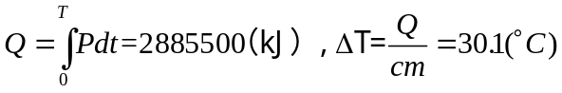
（2）工况2（直流偏磁电流为10A，持续时间为1h）
中性点直流电流为10A，根据仿真拟合得到的中性点直流电流与励磁电流函数关系式计算得到该变压器励磁电流为42.75A。对应的正半周铁心损耗为746.12kW，负半周铁心损耗为45.09kW，铁心损耗增量为308.5kW，负载损耗增量为0.0245kW。因此变压器在直流偏磁下的损耗总增量为308.53kW。
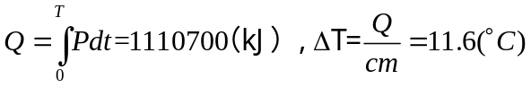
由以上结果可以看出，本发明提出的方法能够很好地反应时间累积效应对变压器损耗和温升的影响。同时如果采用现有规程（《国家电网公司企业标准——油浸式变压器（电抗器）状态评价导则》（Q/GDW 169-2008））的方法，对于工况1情况下，将会判定为正常，对于工况2将会判定为严重。而采用本发明提出的方法，该工况下变压器油温升值远大于工况2的情况，变压器状态较工况2也将恶劣很多。因此，将考虑时间累积效应的直流偏磁对变压器状态的影响引入到变压器状态评估中是很有必要的。
以上所述，仅为本发明的具体实施方式，但本发明的保护范围并不局限于此，任何属于本技术领域的技术人员在本发明揭露的技术范围内，可轻易想到的变化或替换，都应涵盖在本发明的保护范围之内。因此，本发明的保护范围应该以权利要求的保护范围为准。
说 明 书 附 图

图 1

